ПЛАН ПРОВЕДЕНИЯ МЕЖДУНАРОДНЫХ ВАХТ ПАМЯТИ
В РАДИОЛЮБИТЕЛЬСКОМ ЭФИРЕ В 2025 году.
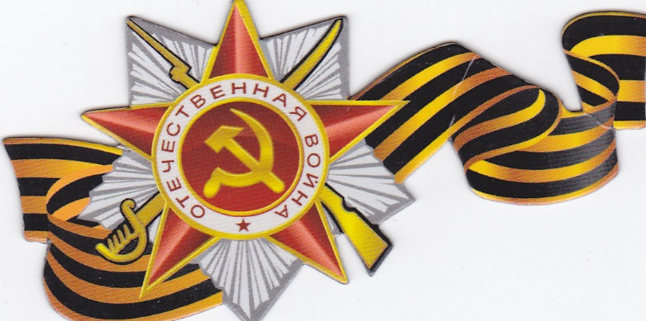

№  п/п | Наименование Вахт Памяти | Дата проведения | Ответственный за проведение
1. | 122-я международная Вахта Памяти в эфире, посвящённая 81-ой годовщине Победы Советской Армии над фашистами в Сталинградской битве ( 2 февраля 1943г.) | 02.02. 2025г.  ДЕНЬ Сталинградской Победы 2.02.1943г. | Р/к «Импульс» и музей связи РО ДОСААФ
2. | 123-я международная Вахта Памяти в эфире, посвящённая 80-ой годовщине Великой Победы Советского народа, его Армии и Флота над фашистами.  (9 мая 1945г.) | 9 мая 2025г.  9 мая - ДЕНЬ  Великой Победы | Р/к «Импульс» и музей связи РО ДОСААФ
3. | 124-я международная Вахта Памяти в эфире, посвящённая историческому контрнаступлению Красной Армии и началу разгрома гитлеровцев под Сталинградом (19 ноября 1942г.) . Операция «Уран». | 23 ноября 2025г.  19 ноября - ДЕНЬ начала разгрома фашистов под Сталинградом – операция «Уран» | Р/к «Импульс» и музей связи РО ДОСААФ

